VPN

1.虚拟专用网络(Virtual Private Network)的功能是：在[公用网络](http://baike.baidu.com/item/%E5%85%AC%E7%94%A8%E7%BD%91%E7%BB%9C" \t "http://baike.baidu.com/_blank)上建立[专用网络](http://baike.baidu.com/item/%E4%B8%93%E7%94%A8%E7%BD%91%E7%BB%9C" \t "http://baike.baidu.com/_blank)，进行[加密](http://baike.baidu.com/item/%E5%8A%A0%E5%AF%86" \t "http://baike.baidu.com/_blank)通讯。在[企业网络](http://baike.baidu.com/item/%E4%BC%81%E4%B8%9A%E7%BD%91%E7%BB%9C" \t "http://baike.baidu.com/_blank)中有广泛应用。VPN网关通过对[数据包](http://baike.baidu.com/item/%E6%95%B0%E6%8D%AE%E5%8C%85" \t "http://baike.baidu.com/_blank)的加密和数据包目标地址的转换实现[远程访问](http://baike.baidu.com/item/%E8%BF%9C%E7%A8%8B%E8%AE%BF%E9%97%AE" \t "http://baike.baidu.com/_blank)。

1. 工作原理

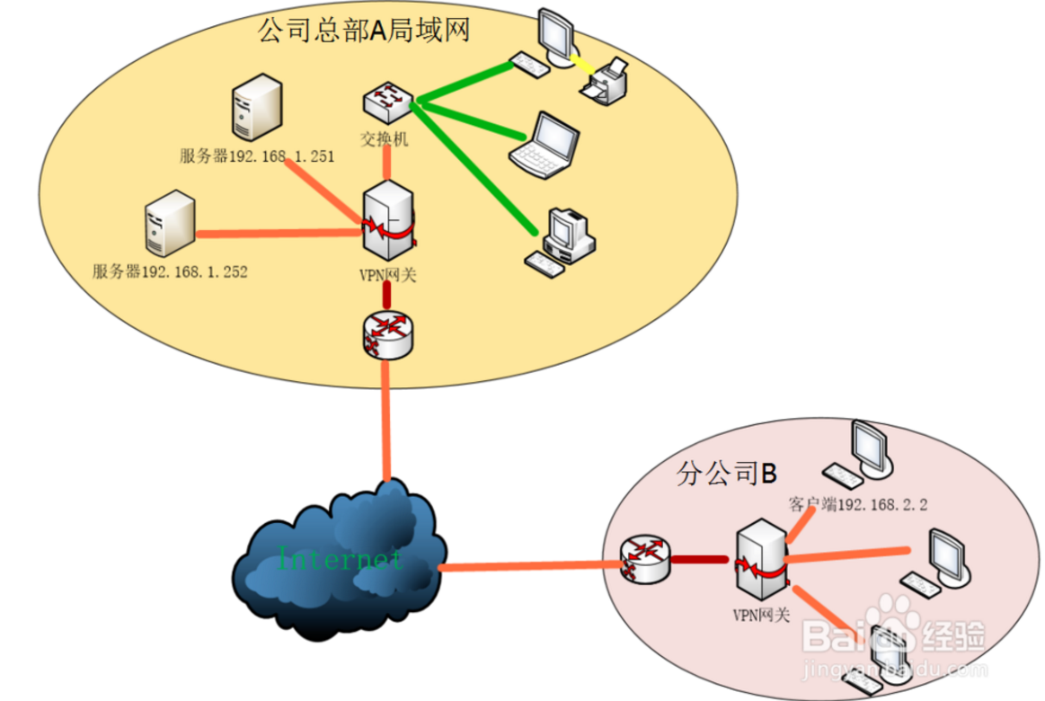

（1）分公司B的终端（192.168.2.2）需要访问总部A的服务器（192.168.1.252），其发出的访问数据包的目标地址为服务器的IP：192.168.1.252。

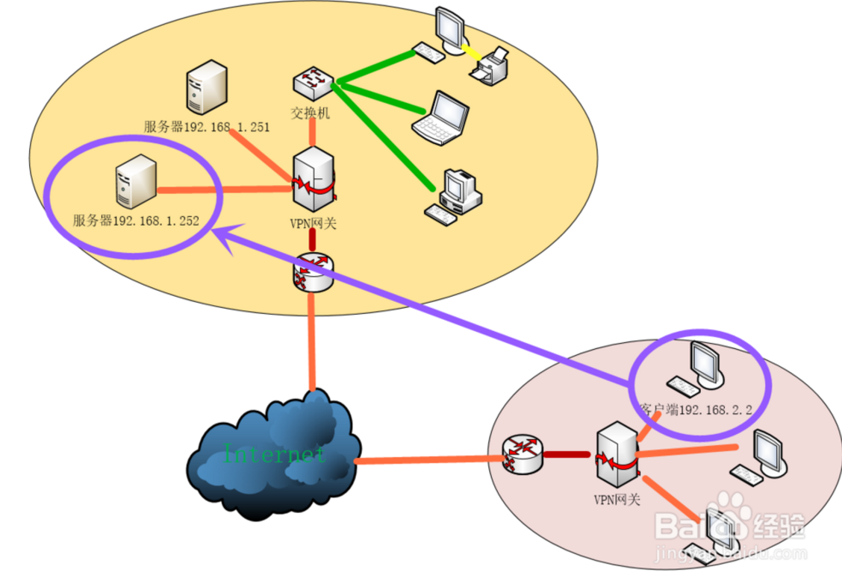

1. 分公司B局域网的VPN网关在接收到终端（192.168.2.2）发出的访问数据包①时对其目标地址（192.168.1.252）进行检查，发现目标地址属于公司总部A网络的地址，于是将该数据包①根据所采用的VPN技术进行封装，同时VPN网关会构造一个新的VPN数据包②，并将封装后的原数据包①作为VPN数据包②的负载，VPN数据包的目标地址为公司总部A网络的VPN网关的公共IP地址。

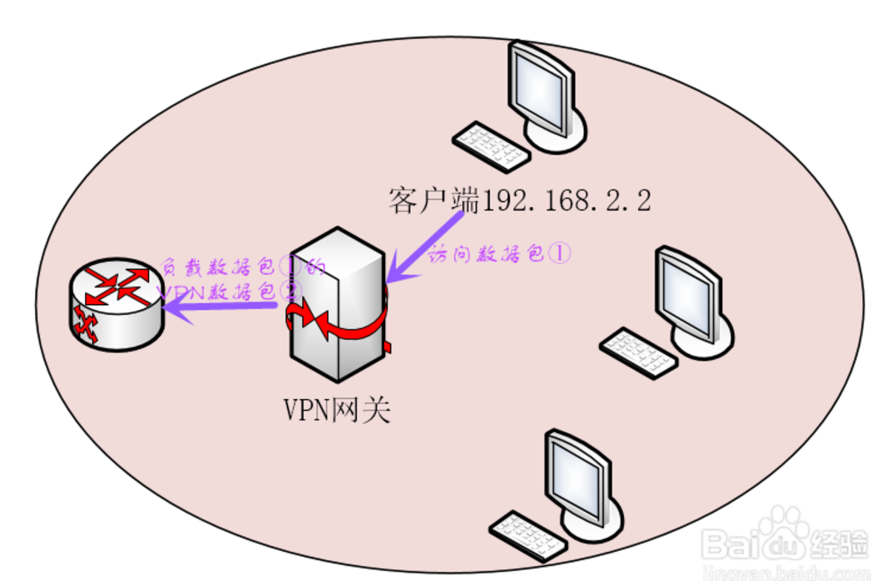

（3）分公司B局域网的VPN网关将VPN数据包发送到Internet外网中，由于VPN数据包的目标地址是总部A网络的VPN网关的外部地址，所以该数据包将被Internet中的路由正确地发送到总部A网络的VPN网关；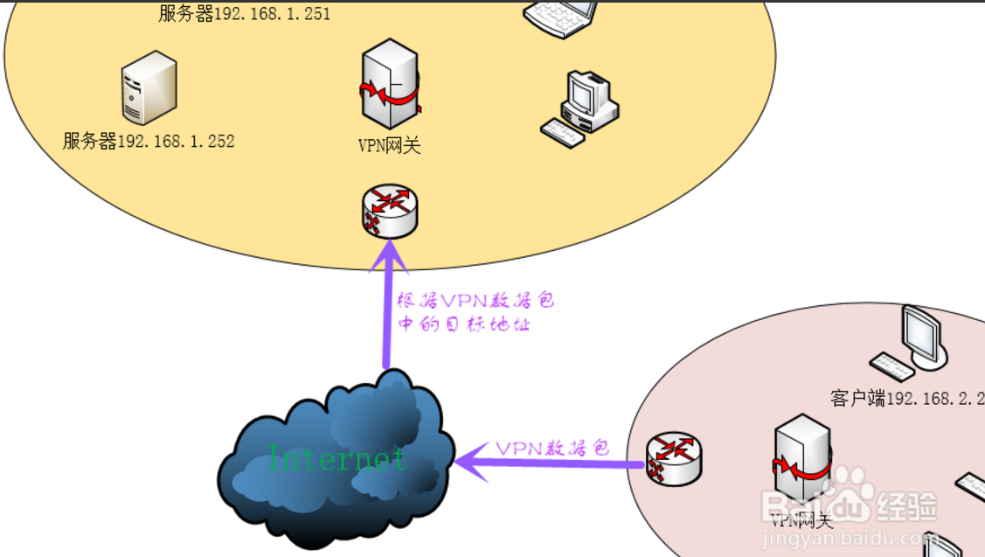

（4）总部A网络的VPN网关对接收到的数据包②进行检查，如果发现该数据包是从分公司B网络的VPN网关发出的，即可判定该数据包为VPN数据包，并对该数据包进行解包。解包的过程主要是将VPN数据包的包头剥离，将负载通VPN技术反向处理还原成原始的数据包①；  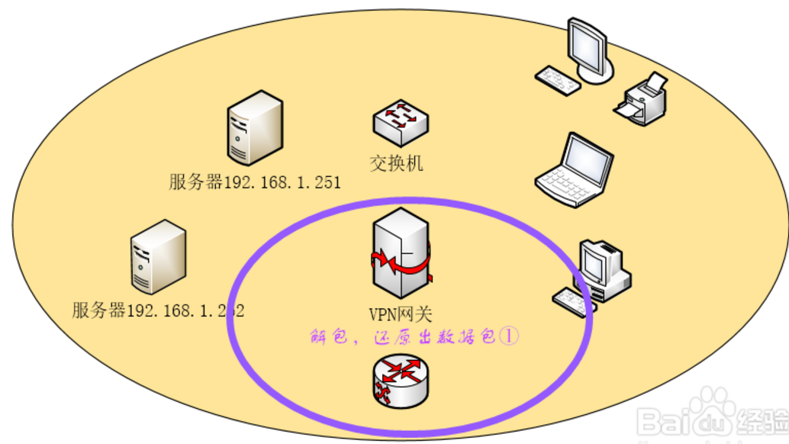

（5）总部A网络的VPN网关将还原后的原始数据包发送至目标服务器（192.168.1.252）。在服务器（192.168.1.252）看来，它收到的数据包就跟从终端（192.168.2.2）直接发过来的一样。  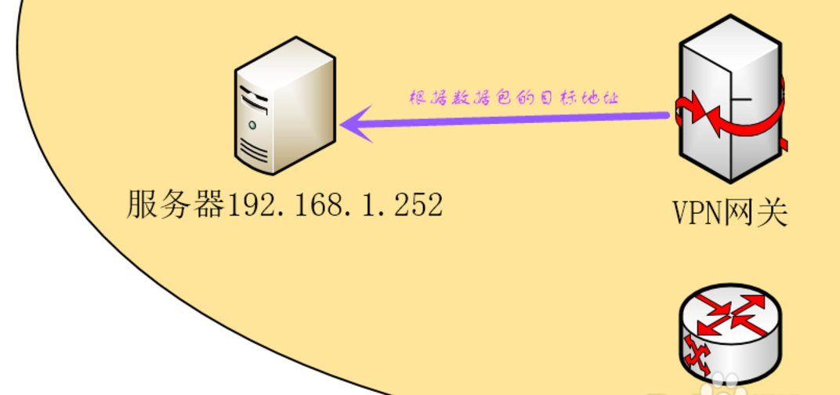

3.常用VPN技术

1. ．MPLS VPN是一种基于MPLS技术的IP VPN，是在网络路由和交换设备上应用MPLS（Multiprotocol Label Switching，多协议标记交换）技术，简化核心路由器的路由选择方式，利用结合传统路由技术的标记交换实现的IP虚拟专用网络（IP VPN）。MPLS优势在于将二层交换和三层路由技术结合起来，在解决VPN、服务分类和流量工程这些IP网络的重大问题时具有很优异的表现。因此，MPLS VPN在解决企业互连、提供各种新业务方面也越来越被运营商看好，成为在IP网络运营商提供增值业务的重要手段。MPLS VPN又可分为二层MPLS VPN（即MPLS L2 VPN）和三层MPLS VPN（即MPLS L3 VPN）。

MPLS [VPN网络](http://baike.baidu.com/item/VPN%E7%BD%91%E7%BB%9C" \t "http://baike.baidu.com/_blank)主要由CE、PE和P等3部分组成：

CE(Customer Edge Router)用户[网络边缘](http://baike.baidu.com/item/%E7%BD%91%E7%BB%9C%E8%BE%B9%E7%BC%98" \t "http://baike.baidu.com/_blank)路由器设备，直接与服务提供商网络相连，它“感知”不到VPN的存在；

PE(Provider Edge Router)服务提供商[边缘路由器](http://baike.baidu.com/item/%E8%BE%B9%E7%BC%98%E8%B7%AF%E7%94%B1%E5%99%A8" \t "http://baike.baidu.com/_blank)设备，与用户的CE直接相连，负责VPN业务接入，处理VPN-IPv4路由，是MPLS三层VPN的主要实现者；

P(Provider Router)服务提供商[核心路由器](http://baike.baidu.com/item/%E6%A0%B8%E5%BF%83%E8%B7%AF%E7%94%B1%E5%99%A8" \t "http://baike.baidu.com/_blank)设备，负责快速转发数据，不与CE直接相连。

在整个MPLS VPN中，P、PE设备需要支持MPLS的基本功能，CE设备不必支持MPLS。

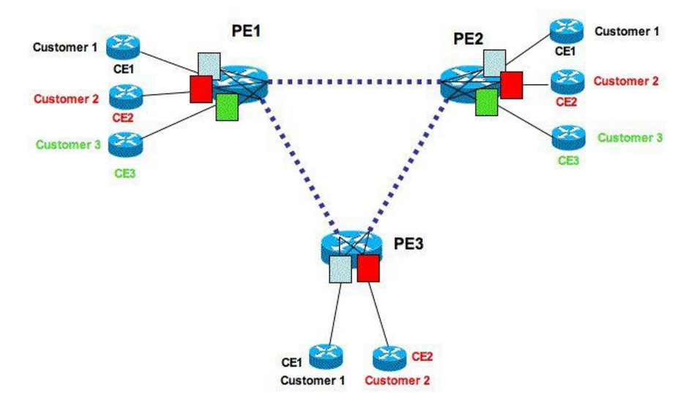

虚拟路由转发VRF--virtual routing forwarding

VRF是一种VPN路由和转发的实例.每一个独立的VRF都有一张独立的路由表。这个概念很重要。因为在PE[路由器](http://www.2cto.com/net/router/" \t "http://www.2cto.com/net/201209/_blank)上的路由需要被相互隔离，以确保对每一个用户VPN的私有性，所以每一个VPN都应该有自己的路由表。这张私有路由表就被称为VRF路由表。

RD---route distinguish 路由区分

有两家公司，公司A和公司B，大家的私网地址都是192.168.0.0/16,那么这个时候，两个公司的路由都送到了PE路由器上，PE路由器怎么知道公司A的192.168.0.1到10.1.1.1应该往VRF A去送，而公司B的192.168.0.1应该送往VRF B呢？

（2）．SSL VPN是以HTTPS（Secure HTTP，安全的HTTP，即支持SSL的HTTP协议）为基础的VPN技术，工作在传输层和应用层之间。SSL VPN充分利用了SSL协议提供的基于证书的身份认证、数据加密和消息完整性验证机制，可以为应用层之间的通信建立安全连接。SSL VPN广泛应用于基于Web的远程安全接入，为用户远程访问公司内部网络提供了安全保证。

（3）．IPSec VPN是基于IPSec协议的VPN技术，由IPSec协议提供隧道安全保障。IPSec是一种由IETF设计的端到端的确保基于IP通讯的数据安全性的机制。它为Internet上传输的数据提供了高质量的、可互操作的、基于密码学的安全保证。